รายงานสรุปผลการดำเนินงานติดตามตรวจสอบผลกระทบสิ่งแวดล้อมด้านการกัดเซาะและตกตะกอน
โครงการอ่างเก็บน้ำน้ำปี้ อันเนื่องมาจากพระราชดำริ อ.เชียงม่วน จ.พะเยา
ประจำปีงบประมาณ พ.ศ. 2563 (ตุลาคม 2562 – กันยายน 2563)
ศูนย์อุทกวิทยาชลประทานภาคเหนือตอนบน
หลักการและเหตุผล
ตามแผนปฏิบัติการป้องกันแก้ไขและติดตามตรวจสอบผลกระทบสิ่งแวดล้อม โครงการอ่างเก็บน้ำ น้ำปี้ อันเนื่องมาจากพระราชดำริ อ.เชียงม่วน จังหวัดพะเยา ในระยะก่อสร้าง ศูนย์อุทกวิทยาชลประทานภาคเหนือตอนบน สำนักบริหารจัดการน้ำและอุทกวิทยา ได้ดำเนินการติดตามตรวจสอบผลกระทบจากการกัดเซาะและการตกตะกอนในลำน้ำปี้ ที่เป็นผลกระทบจากการก่อสร้างอ่างเก็บน้ำ น้ำปี้ ซึ่งสร้างปิดกั้นลำน้ำปี้เพื่อกักเก็บน้ำไว้ใช้ไม่ให้เกิดปัญหาการขาดแคลนน้ำในช่วงฤดูแล้งและช่วยลดปัญหาการเกิดอุทกภัยของลุ่มน้ำยมตอนล่างได้อีกส่วนหนึ่งด้วย ซึ่งในปีงบประมาณ พ.ศ. 2563 มีผลการดำเนินการ (รูปที่ 1 - 2) ดังนี้
วัตถุประสงค์ ติดตามตรวจสอบผลกระทบจากการกัดเซาะและการตกตะกอนในลำน้ำปี้ ที่เป็นผลกระทบจากการก่อสร้างอ่างเก็บน้ำน้ำปี้ซึ่งสร้างปิดกั้นลำน้ำปี้
วิธีการดำเนินงาน
1.ทำการสำรวจปริมาณน้ำและปริมาณตะกอนแขวนลอยที่สถานี Y.65 บ้านพี้ใต้ อ.บ้านหลวง จ.น่าน ซึ่งอยู่ตอนบน(เหนือน้ำ) ของสถานที่ก่อสร้างอ่างเก็บน้ำ น้ำปี้ อันเนื่องมาจากพระราชดำริ อ.เชียงม่วน มีระยะทางตามลำน้ำห่างจากหัวงานโครงการประมาณ 28.6 กิโลเมตร (รูปที่ 3 - 5)
2.ทำการสำรวจปริมาณน้ำและปริมาณตะกอนแขวนลอยที่สถานี Y.24 บ้านมาง อ.เชียงม่วน จ.พะเยา ซึ่งอยู่ตอนล่าง(ท้ายน้ำ)ของสถานที่ก่อสร้างอ่างเก็บน้ำ น้ำปี้ อันเนื่องมาจากพระราชดำริ อ.เชียงม่วน มีระยะทางตามลำน้ำห่างจากหัวงานโครงการประมาณ 4.9 กิโลเมตร (รูปที่ 6 - 8)
งบประมาณ
จำนวนเงิน 441,200.00 บาท
หน่วยงานที่ได้รับผิดชอบ
ศูนย์อุทกวิทยาชลประทานภาคเหนือตอนบน สำนักบริหารจัดการน้ำและอุทกวิทยา กรมชลประทาน

รูปที่ 1 แผนที่แสดงที่ตั้งสถานี Y.65 น้ำปี้ บ้านพี้ใต้ อ.บ้านหลวง จ.น่านและสถานี Y.24 น้ำปี้ บ้านมาง อ.เชียงม่วน จ.พะเยา ซึ่งอยู่ด้านเหนือและท้ายโครงการก่อสร้างอ่างเก็บน้ำปี้ อันเนื่องมาจากพระราชดำริ
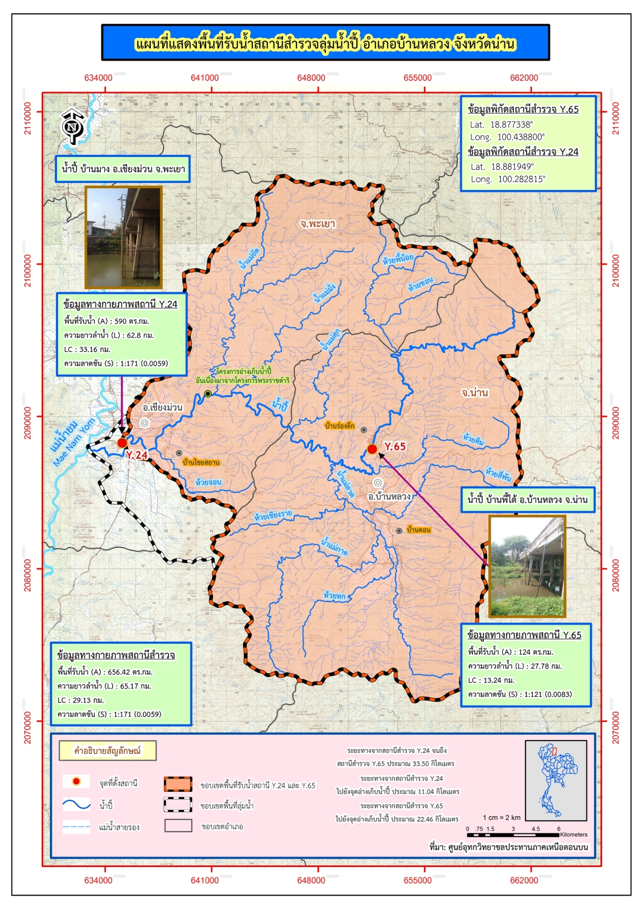

รูปที่ 2 แผนผังแสดงพื้นที่ศึกษาผลกระทบสิ่งแวดล้อมโครงการก่อสร้างอ่างเก็บน้ำ น้ำปี้อันเนื่องมาจากพระราชดำริ
อ.เชียงม่วน จ.พะเยา

แผนผังแสดงพื้นที่ศึกษาผลกระทบสิ่งแวดล้อม
โครงการอ่างเก็บน้ำ น้ำปี้ อันเนื่องมาจากพระราชดำริ อ.เชียงม่วน จ.พะเยา

อ.เชียงม่วน
อ.บ้านหลวง
แม่น้ำยม
โครงการอ่างเก็บน้ำ น้ำปี้
3.9ใต
11.0
Y.24
น้ำปี้
22.4
Y.65

บ้านมาง
บ้านพี้ใต้


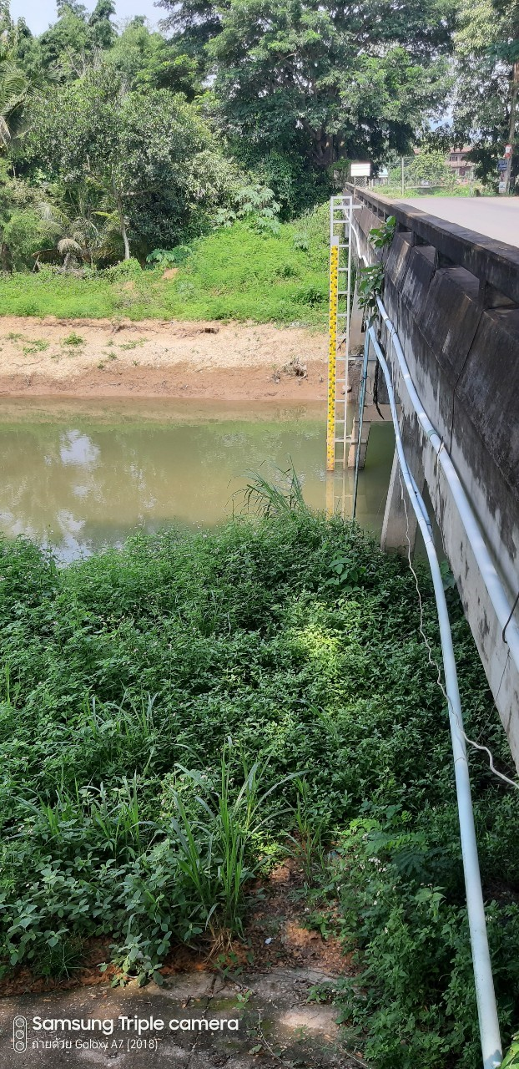
รูปที่ 3 - 4 สถานี Y.65 น้ำปี้ บ้านพี้ใต้ อ.บ้านหลวง จ.น่าน ที่ใช้เป็นดัชนีประเมินผลกระทบจากการกัดเซาะและการตกตะกอนเหนือโครงการก่อสร้างอ่างเก็บน้ำ น้ำปี้ อันเนื่องมาจากพระราชดำริ

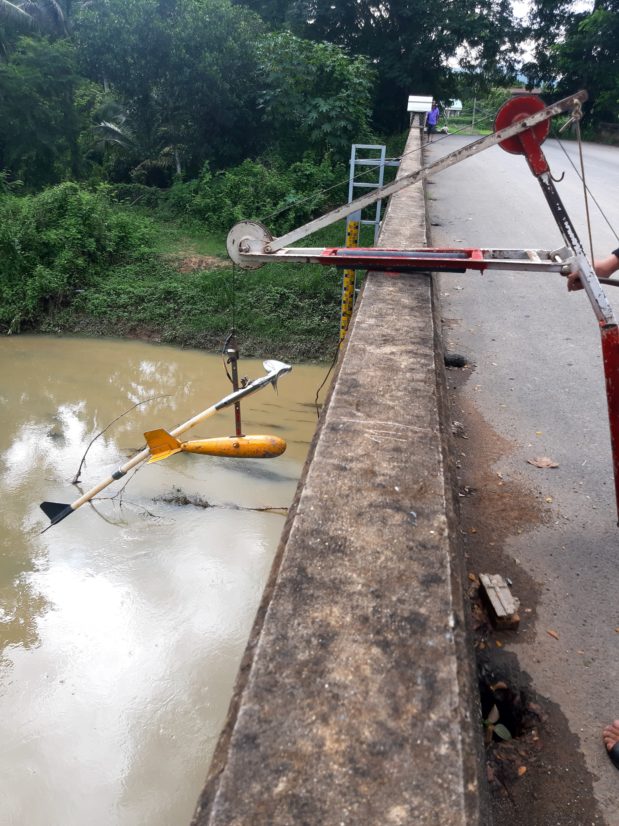
รูปที่ 5 ทำการสำรวจปริมาณน้ำและสำรวจตะกอนแขวนลอยที่สถานี Y.65 น้ำปี้ บ้านพี้ใต้ อ.บ้านหลวง จ.น่าน

รูปที่ 6 - 7 สถานี Y.24 น้ำปี้ บ้านมาง อ.เชียงม่วน จ.พะเยา ที่ใช้เป็นดัชนีในการประเมินผลกระทบการกัดเซาะและการตกตะกอนท้ายโครงการก่อสร้างอ่างเก็บน้ำ น้ำปี้ อันเนื่องมาจากพระราชดำริ อ.เชียงม่วน จ.พะเยา



รูปที่ 8 ทำการสำรวจปริมาณน้ำและสำรวจตะกอนแขวนลอยที่สถานี Y.24 น้ำปี้ บ้านมาง อ.เชียงม่วน จ.พะเยา
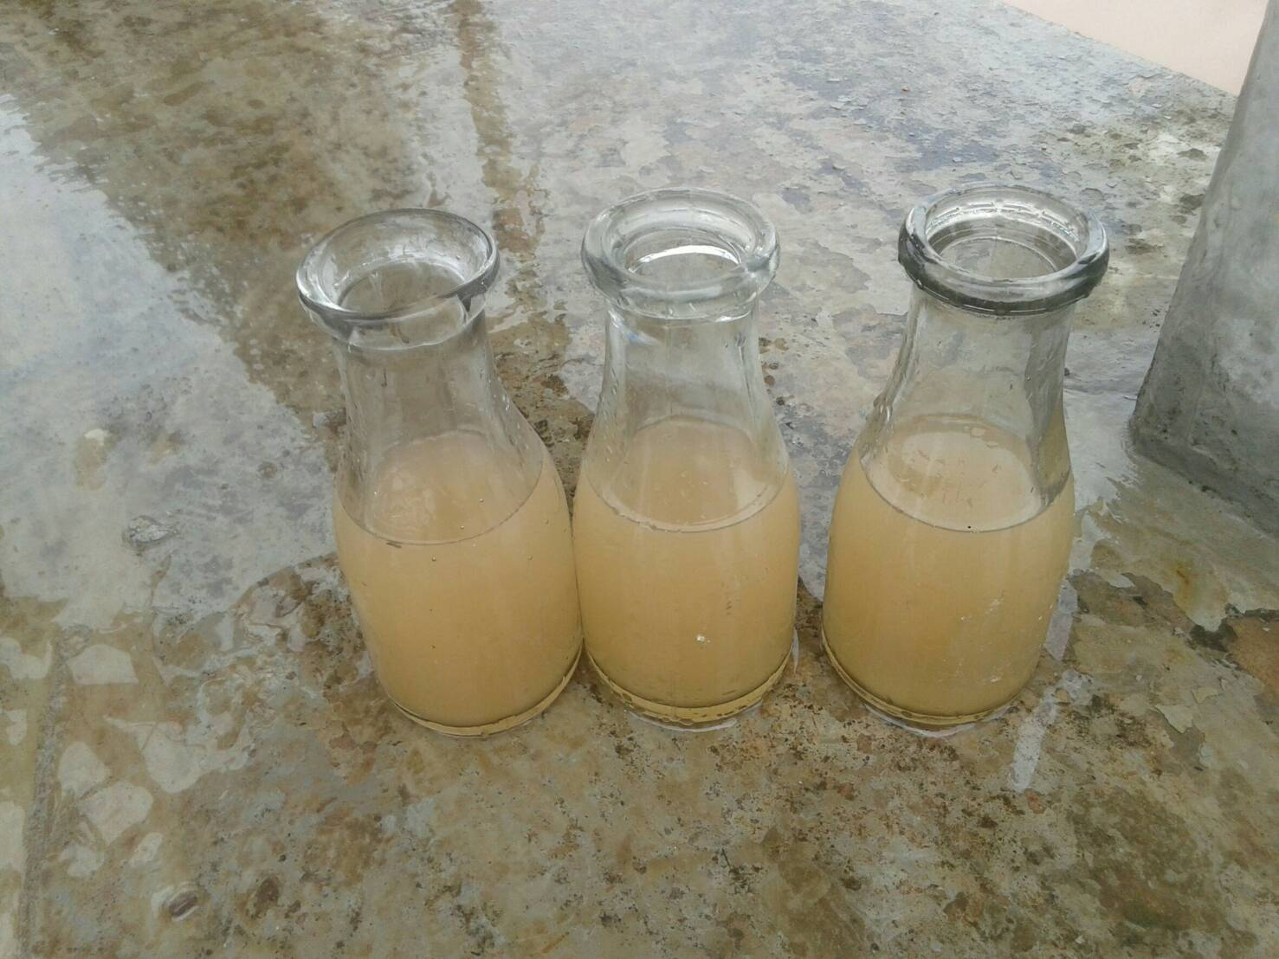
ผลการดำเนินงาน
จากการตรวจวัดปริมาณฝนของสถานี Y.24 น้ำปี้ บ้านมาง อ.เชียงม่วน จ.พะเยาตั้งแต่เดือนตุลาคม 2562
- กันยายน 2563 สรุปได้ดังนี้ (รูปที่ 9)
ปริมาณฝนสูงสุดรายวันวัดได้ 82.8 มม.เมื่อวันที่ 2 สิงหาคม 2563 และปริมาณฝนต่ำสุดรายวันวัดได้ 0.2 มม. เมื่อวันที่ 7 ตุลาคม 2562 (รูปที่ 10)
ส่วนเดือนที่มีปริมาณฝนสะสมสูงสุดคือเดือนสิงหาคม 2563 มีปริมาณฝนสะสม 258.6 ม.ม.และเดือนที่มีปริมาณฝนสะสมต่ำสุดคือเดือนมกราคมและเดือนกุมภาพันธ์ 2563 มีปริมาณน้ำฝนสะสม 0.0 มม.(รูปที่ 11)
ปริมาณฝนตั้งแต่เดือนตุลาคม 2562 ถึงเดือนกันยายน 2563 มีปริมาณฝนสะสมรวม 857.4 มม.
รูปที่ 9 การตรวจวัดข้อมูลด้านอุตุของสถานี Y.24 น้ำปี้ บ้านมาง อ.เชียงม่วน จ.พะเยา(ท้ายโครงการก่อสร้าง
อ่างเก็บน้ำ น้ำปี้ อันเนื่องมาจากพระราชดำริ)
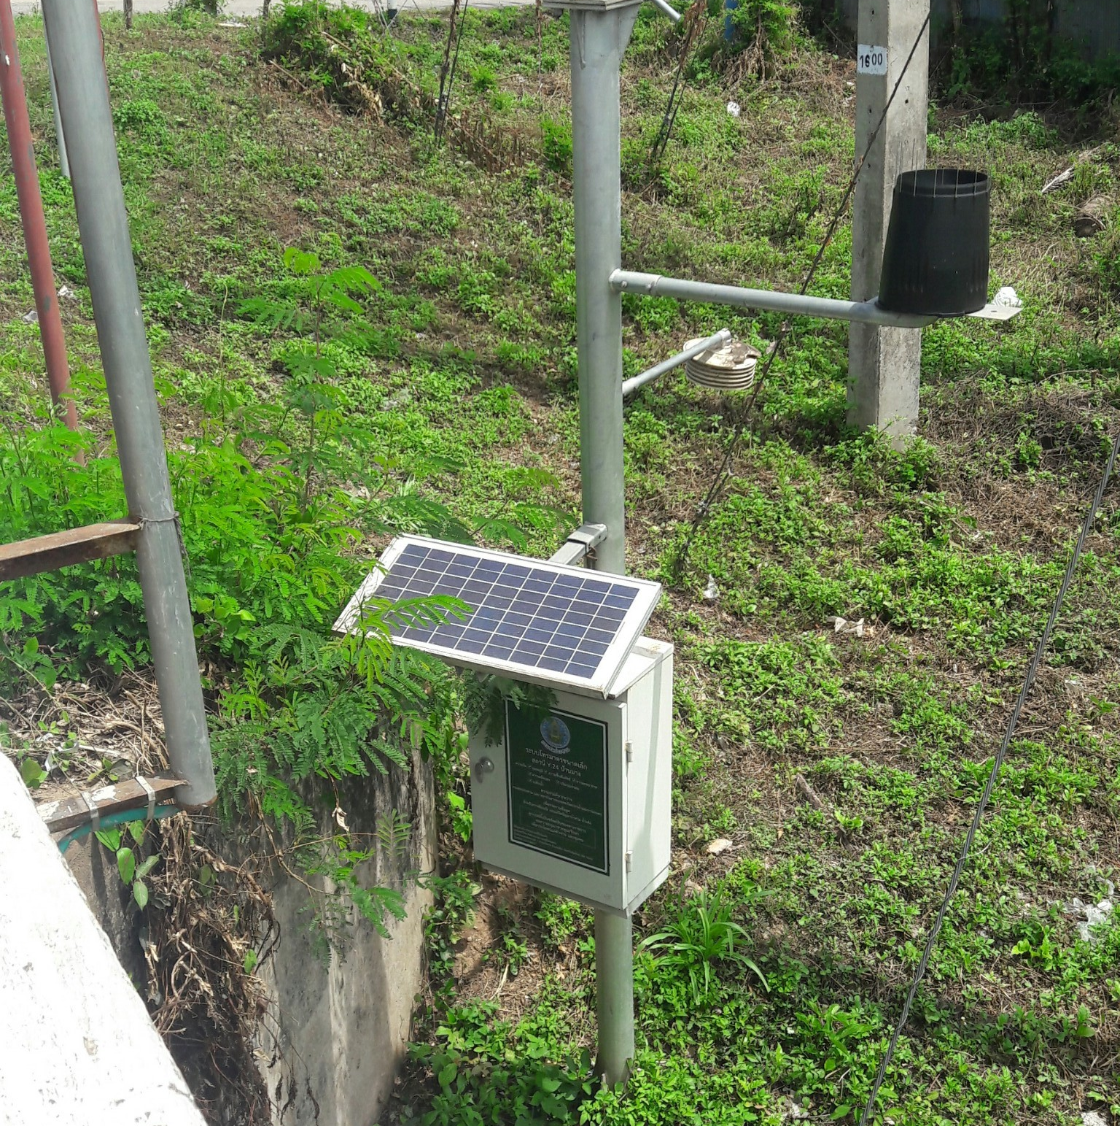

รูปที่ 10 กราฟแสดงปริมาณน้ำฝนรายวันสถานี Y.24 น้ำปี้ บ้านมาง อ.เชียงม่วน จ.พะเยา
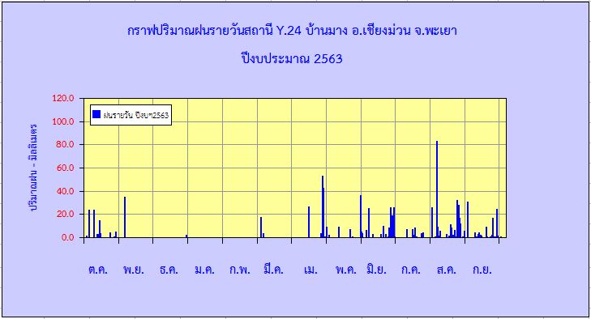
รูปที่ 11 กราฟแสดงปริมาณน้ำฝนรายเดือนสถานี Y.24 น้ำปี้ บ้านมาง อ.เชียงม่วน จ.พะเยา
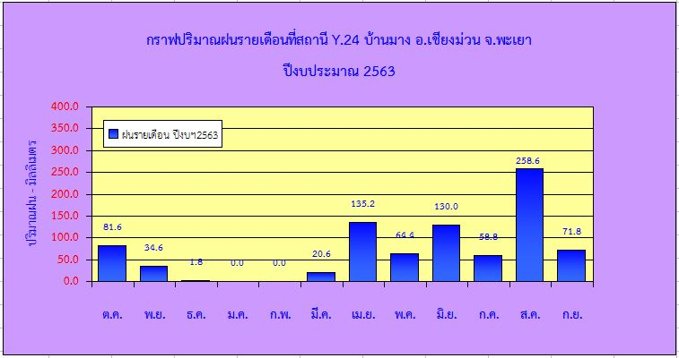

จากการตรวจวัดปริมาณฝนของสถานีโครงการอ่างเก็บน้ำ น้ำปี้ อ.เชียงม่วน จ.พะเยา ตั้งแต่เดือนตุลาคม 2562 - กันยายน 2563 สรุปได้ดังนี้ (รูปที่ 12)
ปริมาณฝนสูงสุดรายวันวัดได้ 111.0 มม.เมื่อวันที่ 2 สิงหาคม 2563 และปริมาณฝนต่ำสุดรายวันวัดได้ 0.5 มม. เมื่อวันที่ 13 ตุลาคม 2562 (รูปที่ 13)
ส่วนเดือนที่มีปริมาณฝนสะสมสูงสุดคือเดือนสิงหาคม 2563 มีปริมาณฝนสะสม 355.5 ม.ม.และเดือนที่มีปริมาณฝนสะสมต่ำสุดคือเดือนมกราคมและเดือนกุมภาพันธ์ 2563 มีปริมาณน้ำฝนสะสม 0.0 มม.(รูปที่ 14)
ปริมาณฝนตั้งแต่เดือนตุลาคม 2562 ถึงเดือนกันยายน 2563 มีปริมาณฝนสะสมรวม 926.0 มม.
รูปที่ 12 การตรวจวัดข้อมูลด้านอุตุของสถานี โครงการอ่างเก็บน้ำ น้ำปี้ อ.เชียงม่วน จ.พะเยา
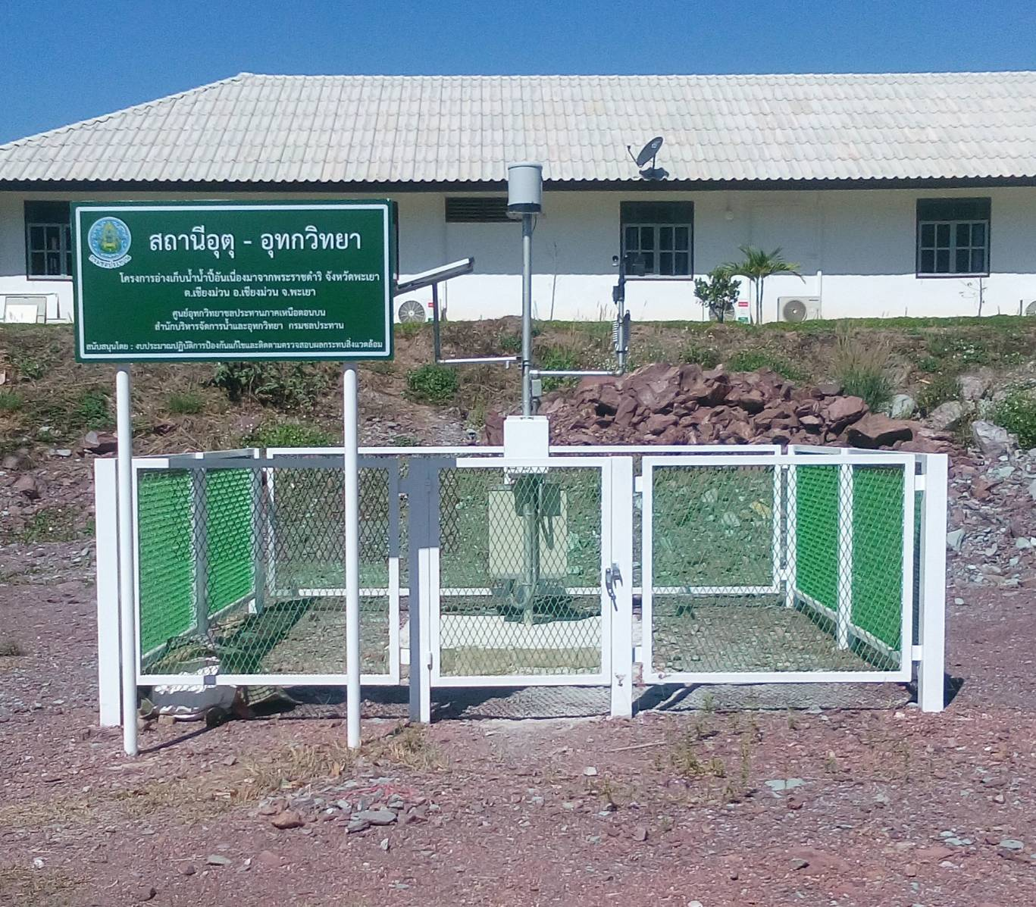

รูปที่ 13 กราฟแสดงปริมาณน้ำฝนรายวันสถานี โครงการอ่างเก็บน้ำ น้ำปี้ อันเนื่องมาจากพระราชดำริ อ.เชียงม่วน
จ.พะเยา
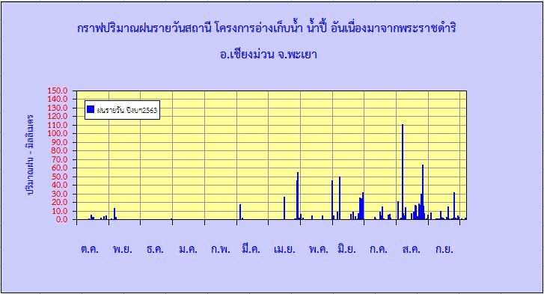

รูปที่ 14 กราฟแสดงปริมาณน้ำฝนรายเดือนสถานี โครงการอ่างเก็บน้ำ น้ำปี้ อันเนื่องมาจากพระราชดำริ อ.เชียงม่วน
จ.พะเยา
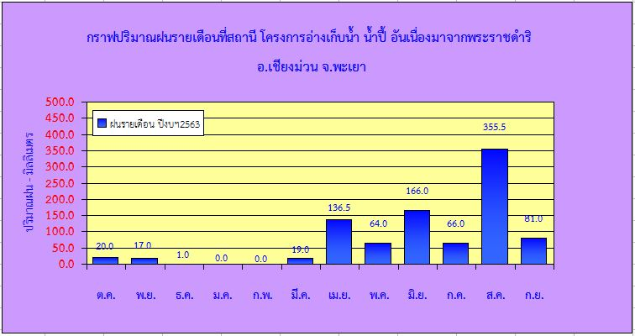

ผลการตรวจวัดระดับน้ำและปริมาณน้ำตั้งแต่เดือนตุลาคม 2562 – กันยายน 2563
1. ทำการสำรวจระดับน้ำและปริมาณน้ำที่สถานี Y.65 น้ำปี้ บ้านพี้ใต้ อ.บ้านหลวง จ.น่าน ซึ่งอยู่ตอนบน
(เหนือโครงการ)ของสถานที่ก่อสร้างอ่างเก็บน้ำน้ำปี้ อันเนื่องมาจากพระราชดำริ มีระยะทางตามลำน้ำห่างจากหัวงานประมาณ 28.6 กิโลเมตร ระดับน้ำสูงสุดที่วัดได้ 1.37 ม.(ร.ส.ม.) มีปริมาณน้ำสูงสุด 5.357 ลบ.ม./วินาที เมื่อวันที่ 27 มิถุนายน 2563 และระดับน้ำต่ำสุดวัดได้ 0.10 ม.(ร.ส.ม.) มีปริมาณน้ำต่ำสุด 0.00 ลบ.ม./วินาที เมื่อวันที่ 25 เมษายน 2563(รูปที่ 15)
ปริมาณน้ำสะสมตั้งแต่เดือนเมษายน – เดือนกันยายน 2563 มีปริมาณน้ำสะสมรวม 13.3 ล้าน ลบ.ม.และเดือนที่มีปริมาณน้ำสะสมสูงสุดคือเดือนสิงหาคม 2563 มีปริมาณน้ำสะสมรวม 7.90 ล้าน ลบ.ม. ส่วนเดือนที่มีปริมาณน้ำสะสมต่ำสุดคือเดือนเมษายนและพฤษภาคม 2563 มีปริมาณน้ำสะสมรวม 0.10 ล้าน ลบ.ม.(รูปที่ 17)
รูปที่ 15 ตารางแสดงข้อมูลการสำรวจปริมาณน้ำที่สถานี Y.65 น้ำปี้ บ้านพี้ใต้ อ.บ้านหลวง จ.น่าน (เหนือโครงการ)
ตารางแสดงสถิติการสำรวจปริมาณน้ำ
แม่น้ำ น้ำปี้ |  |  |  | สถานี บ้านพี้ใต้ |  |  |  |  |  | รหัส Y.65
ตำบล บ้านพี้ |  |  |  | อำเภอ บ้านหลวง |  |  |  |  |  | จังหวัด น่าน
ราคาศูนย์เสาระดับ 343.540 ม.(ร.ท.ก.) |  |  |  |  |  |  |  |  |  | ปีงบประมาณ 2563
วันที่ | ระดับน้ำ | ระดับน้ำ | เวลาทำการสำรวจ |  | ความกว้าง |  | เนื้อที่รูปตัด |  | ความเร็วเฉลี่ย |  | ปริมาณน้ำ
วันที่ | ม.(ร.ส.ม.) | ม.(ร.ท.ก.) |  |  | ผิวน้ำ(ม.) |  | ตร.ม. |  | ม./วินาที |  | ลบ.ม./วินาที
25 ต.ค.62 | 0.60 | 344.140 | 11.09 -11.14 |  | 18.62 |  | 14.26 |  | 0.032 |  | 3.440
4 พ.ย.62 | 0.62 | 344.160 | 10.51 – 10.57 |  | 18.83 |  | 14.54 |  | 0.032 |  | 0.460
23 พ.ย.62 | 0.62 | 344.160 | 11.30 – 11.34 |  | 16.33 |  | 12.42 |  | 0.038 |  | 0.469
7 ธ.ค.62 | 0.56 | 344.100 | 11.14 – 11.16 |  | 16.34 |  | 9.53 |  | 0.076 |  | 0.727
24 ธ.ค.62 | 0.58 | 344.120 | 11.35 – 11.37 |  | 15.14 |  | 9.30 |  | 0.026 |  | 0.240
7 ม.ค.63 | 0.46 | 344.000 | 11.13 – 11.16 |  | 15.55 |  | 8.44 |  | 0.041 |  | 0.349
5 ก.พ.63 | 0.37 | 343.910 | 11.47 – 11.50 |  | 13.86 |  | 4.35 |  | 0.020 |  | 0.086
20 ก.พ.63 | 0.52 | 344.060 | 11.04 – 11.10 |  | 14.00 |  | 6.28 |  | 0.000 |  | 0.000
6 มี.ค.63 | 0.40 | 343.940 | 11.35 – 11.39 |  | 13.50 |  | 3.94 |  | 0.000 |  | 0.000
19 มี.ค.63 | 0.33 | 343.870 | 11.10 – 11.20 |  | 13.71 |  | 5.82 |  | 0.000 |  | 0.000
ตารางแสดงสถิติการสำรวจปริมาณน้ำ
แม่น้ำ น้ำปี้ |  |  |  | สถานี บ้านพี้ใต้ |  |  |  |  |  | รหัส Y.65
ตำบล บ้านพี้ |  |  |  | อำเภอ บ้านหลวง |  |  |  |  |  | จังหวัด น่าน
ราคาศูนย์เสาระดับ 343.540 ม.(ร.ท.ก.) |  |  |  |  |  |  |  |  |  | ปีงบประมาณ 2563
วันที่ | ระดับน้ำ | ระดับน้ำ | เวลาทำการสำรวจ |  | ความกว้าง |  | เนื้อที่รูปตัด |  | ความเร็วเฉลี่ย |  | ปริมาณน้ำ
วันที่ | ม.(ร.ส.ม.) | ม.(ร.ท.ก.) |  |  | ผิวน้ำ(ม.) |  | ตร.ม. |  | ม./วินาที |  | ลบ.ม./วินาที
1 เม.ย.63 | 0.22 | 343.760 | 11.35 – 11.39 |  | 14.25 |  | 4.77 |  | 0.000 |  | 0.000
25 เม.ย.63 | 0.10 | 343.640 | 10.00 – 10.10 |  | 10.70 |  | 3.00 |  | 0.000 |  | 0.000
8 พ.ค.63 | 0.33 | 343.870 | 11.30 – 11.42 |  | 13.62 |  | 5.90 |  | 0.000 |  | 0.000
21 พ.ค.63 | 0.23 | 343.770 | 10.38 – 10.45 |  | 14.00 |  | 5.86 |  | 0.000 |  | 0.000
5 มิ.ย.63 | 0.45 | 343.990 | 10.36 – 10.40 |  | 15.00 |  | 9.08 |  | 0.000 |  | 0.000
16 มิ.ย.63 | 0.50 | 344.040 | 11.37 – 11.45 |  | 15.20 |  | 8.87 |  | 0.045 |  | 0.400
27 มิ.ย.63 | 1.37 | 344.910 | 12.15 – 12.20 |  | 19.54 |  | 24.06 |  | 0.223 |  | 5.357
8 ก.ค.63 | 0.50 | 344.040 | 11.22 – 11.31 |  | 15.17 |  | 9.34 |  | 0.060 |  | 0.564
17 ก.ค.63 | 0.49 | 344.030 | 11.24 – 11.30 |  | 14.32 |  | 8.33 |  | 0.042 |  | 0.353
4 ส.ค.63 | 0.97 | 344.510 | 16.00 – 16.10 |  | 16.10 |  | 15.69 |  | 0.121 |  | 1.894
13 ส.ค.63 | 0.63 | 344.170 | 11.27 – 11.29 |  | 16.19 |  | 10.71 |  | 0.081 |  | 0.394
24 ส.ค.63 | 1.15 | 344.690 | 15.04 – 15.09 |  | 15.88 |  | 16.01 |  | 0.265 |  | 4.202
9 ก.ย.63 | 0.93 | 344.470 | 12.12 – 12.17 |  | 16.07 |  | 14.12 |  | 0.173 |  | 2.444
16 ก.ย.63 | 0.62 | 344.160 | 11.16 – 11.20 |  | 53.39 |  | 11.83 |  | 0.044 |  | 0.526
23 ก.ย.63 | 0.78 | 344.320 | 11.37 – 11.40 |  | 16.76 |  | 14.06 |  | 0.097 |  | 1.365
หมายเหตุ มีการก่อสร้างฝายน้ำล้น(คอนกรีต)ท้ายแนวสำรวจประมาณ 800 เมตร ตั้งแต่เดือน กุมภาพันธ์ 2563
รูปที่ 16 กราฟแสดงความสัมพันธ์ของระดับน้ำกับปริมาณน้ำสถานี Y.65 น้ำปี้ บ้านพี้ใต้ อ.บ้านหลวง จ.น่าน
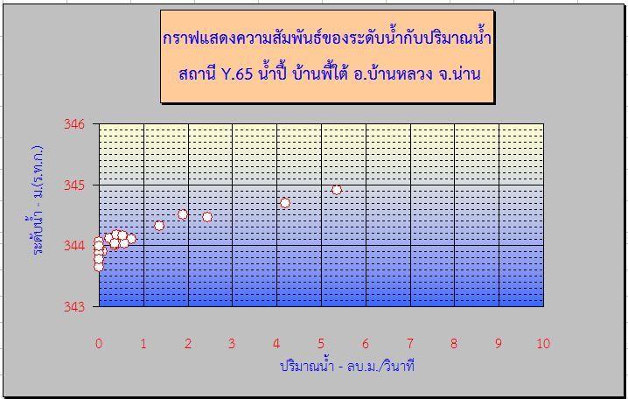
รูปที่ 17 ตารางแสดงปริมาณน้ำท่ารายเดือนสถานี Y.65 น้ำปี้ บ้านพี้ใต้ อ.บ้านหลวง จ.น่าน

2. ทำการสำรวจระดับน้ำและปริมาณน้ำที่สถานี Y.24 น้ำปี้ บ้านมาง อ.บ้านเชียงม่วน จ.พะเยา ซึ่งอยู่ตอนล่าง
(ท้ายโครงการ) ของสถานที่ก่อสร้างอ่างเก็บน้ำ น้ำปี้ อันเนื่องมาจากพระราชดำริ มีระยะทางตามลำน้ำห่างจากหัวงานประมาณ 4.9 กิโลเมตรระดับน้ำสูงสุดที่วัดได้ 4.98 ม.(ร.ส.ม.)มีปริมาณน้ำสูงสุด 156.514 ลบ.ม./วินาที เมื่อวันที่ 21 สิงหาคม2563 และระดับน้ำต่ำสุดวัดได้ 0.71 ม.(ร.ส.ม.) มีปริมาณน้ำต่ำสุด 0.000 ลบ.ม./วินาที เมื่อวันที่ 17 กรกฎาคม 2563 (รูปที่ 18,19)
ปริมาณน้ำสะสมตั้งแต่เดือนเมษายน – เดือนกันยายน 2563 มีปริมาณน้ำสะสมรวม 72.2 ล้าน ลบ.ม.และเดือนที่มีปริมาณน้ำสะสมสูงสุดคือเดือนสิงหาคม 2563 มีปริมาณน้ำสะสมรวม 49.0 ล้าน ลบ.ม. ส่วนเดือนที่มีปริมาณน้ำสะสมต่ำสุดคือเดือนกรกฎาคม 2563 มีปริมาณน้ำสะสมรวม 0.6 ล้าน ลบ.ม.(รูปที่ 20)
รูปที่ 18 ตารางแสดงข้อมูลการสำรวจปริมาณน้ำที่สถานี Y.24 น้ำปี้ บ้านมาง อ.เชียงม่วน จ.พะเยา(ท้ายโครงการ)
ตารางแสดงสถิติการสำรวจปริมาณน้ำ
แม่น้ำ น้ำปี้ |  |  |  | สถานี บ้านมาง |  |  |  |  |  | รหัส Y.24
ตำบล มาง |  |  |  | อำเภอ เชียงม่วน |  |  |  |  |  | จังหวัด พะเยา
ราคาศูนย์เสาระดับ 257.765 ม.(ร.ท.ก.) |  |  |  |  |  |  |  |  |  | ปีงบประมาณ 2563
วันที่ | ระดับน้ำ | ระดับน้ำ | เวลาทำการสำรวจ |  | ความกว้าง |  | เนื้อที่รูปตัด |  | ความเร็วเฉลี่ย |  | ปริมาณน้ำ
วันที่ | ม.(ร.ส.ม.) | ม.(ร.ท.ก.) |  |  | ผิวน้ำ(ม.) |  | ตร.ม. |  | ม./วินาที |  | ลบ.ม./วินาที
25 ต.ค.62 | 1.63 | 259.395 | 15.45 – 15.57 |  | 32.43 |  | 69.58 |  | 0.023 |  | 1.618
4 พ.ย.62 | 1.60 | 259.365 | 11.49 – 11.51 |  | 31.02 |  | 64.28 |  | 0.024 |  | 1.546
23 พ.ย.62 | 1.48 | 259.245 | 13.09 – 13.16 |  | 30.00 |  | 62.65 |  | 0.015 |  | 0.930
7 ธ.ค.62 | 1.34 | 259.105 | 15.15 – 15.20 |  | 30.25 |  | 58.08 |  | 0.007 |  | 0.380
24 ธ.ค.62 | 1.18 | 258.945 | 13.58 – 14.06 |  | 29.30 |  | 53.32 |  | 0.004 |  | 0.220
7 ม.ค.63 | 1.56 | 259.325 | 15.29 – 15.32 |  | 32.50 |  | 70.13 |  | 0.008 |  | 0.571
5 ก.พ.63 | 1.58 | 259.345 | 15.30 – 15.32 |  | 32.93 |  | 73.04 |  | 0.005 |  | 0.398
20 ก.พ.63 | 1.41 | 259.175 | 14.03 – 14.18 |  | 30.35 |  | 59.71 |  | 0.000 |  | 0.000
6 มี.ค.63 | 1.40 | 259.165 | 13.21 – 13.30 |  | 30.53 |  | 49.72 |  | 0.000 |  | 0.000
19 มี.ค.63 | 1.33 | 259.095 | 13.01 – 13.04 |  | 33.15 |  | 64.44 |  | 0.000 |  | 0.000

ตารางแสดงสถิติการสำรวจปริมาณน้ำ
แม่น้ำ น้ำปี้ |  |  |  | สถานี บ้านมาง |  |  |  |  |  | รหัส Y.24
ตำบล มาง |  |  |  | อำเภอ เชียงม่วน |  |  |  |  |  | จังหวัด พะเยา
ราคาศูนย์เสาระดับ 257.765 ม.(ร.ท.ก.) |  |  |  |  |  |  |  |  |  | ปีงบประมาณ 2563
วันที่ | ระดับน้ำ | ระดับน้ำ | เวลาทำการสำรวจ |  | ความกว้าง |  | เนื้อที่รูปตัด |  | ความเร็วเฉลี่ย |  | ปริมาณน้ำ
วันที่ | ม.(ร.ส.ม.) | ม.(ร.ท.ก.) |  |  | ผิวน้ำ(ม.) |  | ตร.ม. |  | ม./วินาที |  | ลบ.ม./วินาที
1 เม.ย.63 | 1.23 | 258.995 | 16.10 – 16.13 |  | 29.09 |  | 56.50 |  | 0.000 |  | 0.000
25 เม.ย.63 | 1.18 | 258.945 | 11.08 – 11.11 |  | 28.39 |  | 51.25 |  | 0.000 |  | 0.000
8 พ.ค.63 | 1.33 | 259.095 | 12.02 – 12.13 |  | 30.05 |  | 52.28 |  | 0.000 |  | 0.000
21 พ.ค.63 | 1.27 | 259.035 | 11.38 – 11.48 |  | 30.00 |  | 51.61 |  | 0.000 |  | 0.000
5 มิ.ย.63 | 1.49 | 259.255 | 11.32 – 11.40 |  | 30.30 |  | 55.61 |  | 0.000 |  | 0.000
16 มิ.ย.63 | 1.27 | 259.035 | 15.52 – 16.01 |  | 29.95 |  | 49.20 |  | 0.000 |  | 0.000
27 มิ.ย.63 | 2.32 | 260.085 | 14.06 – 14.12 |  | 32.71 |  | 86.03 |  | 0.265 |  | 22.816
27 มิ.ย.63 | 2.16 | 259.925 | 17.19 – 17.24 |  | 34.42 |  | 85.39 |  | 0.246 |  | 20.967
8 ก.ค.63 | 0.75 | 258.515 | 15.34 – 15.36 |  | 27.84 |  | 39.82 |  | 0.000 |  | 0.000
17 ก.ค.63 | 0.71 | 258.475 | 16.10 – 16.14 |  | 31.57 |  | 40.77 |  | 0.000 |  | 0.000
22 ก.ค.63 | 1.20 | 258.965 | 11.39 – 11.44 |  | 35.15 |  | 57.61 |  | 0.038 |  | 2.215
22 ก.ค.63 | 1.15 | 258.915 | 13.54 – 13.57 |  | 29.59 |  | 50.40 |  | 0.039 |  | 1.979
4 ส.ค.63 | 1.74 | 259.505 | 18.00 – 19.00 |  | 30.10 |  | 63.95 |  | 0.162 |  | 10.385
7 ส.ค.63 | 1.69 | 259.455 | 11.00 – 11.10 |  | 32.20 |  | 78.15 |  | 0.154 |  | 12.054
13 ส.ค.63 | 1.94 | 259.700 | 15.36 – 15.41 |  | 29.48 |  | 42.26 |  | 0.029 |  | 0.538
21 ส.ค.63 | 4.40 | 262.156 | 12.18 – 12.26 |  | 44.27 |  | 162.290 |  | 0.625 |  | 116.339
21 ส.ค.63 | 4.98 | 262.736 | 15.55 – 16.00 |  | 53.67 |  | 206.460 |  | 0.833 |  | 156.514
24 ส.ค.63 | 2.29 | 260.046 | 15.56 – 16.05 |  | 30.80 |  | 87.470 |  | 0.255 |  | 22.653
9 ก.ย.63 | 1.77 | 259.535 | 16.19 – 16.25 |  | 30.39 |  | 71.130 |  | 0.142 |  | 10.067
ตารางแสดงสถิติการสำรวจปริมาณน้ำ
แม่น้ำ น้ำปี้ |  |  |  | สถานี บ้านมาง |  |  |  |  |  | รหัส Y.24
ตำบล มาง |  |  |  | อำเภอ เชียงม่วน |  |  |  |  |  | จังหวัด พะเยา
ราคาศูนย์เสาระดับ 257.765 ม.(ร.ท.ก.) |  |  |  |  |  |  |  |  |  | ปีงบประมาณ 2563
วันที่ | ระดับน้ำ | ระดับน้ำ | เวลาทำการสำรวจ |  | ความกว้าง |  | เนื้อที่รูปตัด |  | ความเร็วเฉลี่ย |  | ปริมาณน้ำ
วันที่ | ม.(ร.ส.ม.) | ม.(ร.ท.ก.) |  |  | ผิวน้ำ(ม.) |  | ตร.ม. |  | ม./วินาที |  | ลบ.ม./วินาที
16 ก.ย.63 | 1.29 | 259.055 | 15.43 – 15.49 |  | 29.37 |  | 55.260 |  | 0.027 |  | 1.475
23 ก.ย.63 | 1.61 | 259.375 | 15.16 – 15.31 |  | 34.13 |  | 73.650 |  | 0.103 |  | 7.569
หมายเหตุ มีการสร้างฝายกั้นลำน้ำตั้งแต่เดือน มกราคม 2563 ท้ายแนวสำรวจประมาณ 100 เมตร
รูปที่ 19 กราฟแสดงความสัมพันธ์ของระดับน้ำกับปริมาณน้ำสถานี Y.24 น้ำปี้ บ้านมาง อ.เชียงม่วน จ.พะเยา
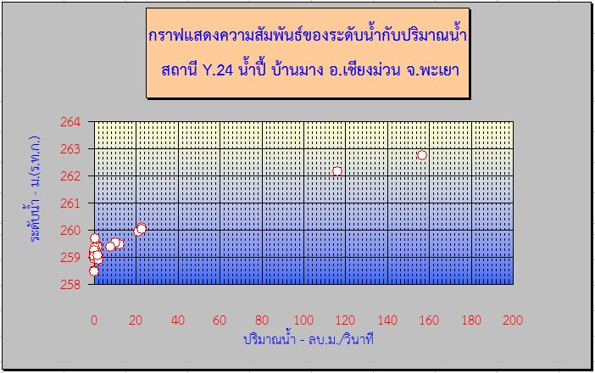
รูปที่ 20 ตารางแสดงปริมาณน้ำท่ารายเดือนสถานี Y.24 น้ำปี้ บ้านมาง อ.เชียงม่วน จ.พะเยา

ผลการตรวจวัดปริมาณตะกอนแขวนลอยตั้งแต่เดือนตุลาคม 2562 – กันยายน 2563

1. ทำการสำรวจปริมาณตะกอนแขวนลอยที่สถานี Y.65 น้ำปี้ บ้านพี้ใต้ อ.บ้านหลวง จ.น่าน ซึ่งอยู่ตอนบน(เหนือโครงการ)ของสถานที่ก่อสร้างอ่างเก็บน้ำ น้ำปี้ อันเนื่องมาจากพระราชดำริ มีระยะทางตามลำน้ำห่างจากหัวงาน มีระยะทางตามลำลำน้ำห่างจากหัวงานโครงการประมาณ 28.6 กิโลเมตร ทำการสำรวจตะกอนแขวนลอย (ต.ค.2562 - ก.ย. 2563) จำนวน 17 ครั้ง

รูปที่ 21 กราฟแสดงระดับน้ำเฉลี่ยรายวันและจุดสำรวจตะกอนแขวนลอยที่สถานี Y.65 น้ำปี้ บ้านพี้ใต้ อ.บ้านหลวง จ.น่าน

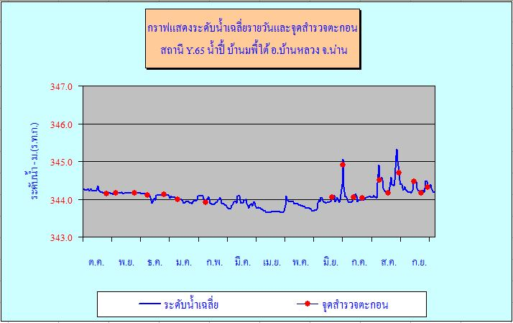

- ทำการสำรวจปริมาณตะกอนแขวนลอยที่สถานี Y.24 น้ำปี้ บ้านมาง อ.เชียงม่วน จ.พะเยา ซึ่งอยู่ตอนล่าง (ท้ายโครงการ) ของสถานที่ก่อสร้างอ่างเก็บน้ำ น้ำปี้ อันเนื่องมาจากพระราชดำริ มีระยะทางตามลำน้ำห่างจากหัวงานโครงการประมาณ 5 กิโลเมตร ทำการสำรวจตะกอนแขวนลอย (ต.ค. 2562 – ก.ย.2563) จำนวน 20 ครั้ง

รูปที่ 22 กราฟแสดงระดับน้ำเฉลี่ยรายวันและจุดสำรวจตะกอนแขวนลอยที่สถานี Y.24 น้ำปี้ บ้านมาง อ.เชียงม่วน

จ.พะเยา

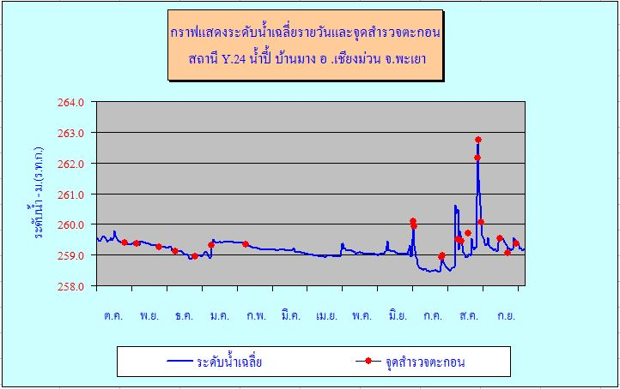
รูปที่ 23 ตารางแสดงข้อมูลปริมาณน้ำกับปริมาณตะกอนที่สถานี Y.65 น้ำปี้ บ้านพี้ใต้ อ.บ้านหลวง จ.น่าน
CACULATION OF DAILY SUSPENDED SEDIMENT TRANSPORTATION
Station Y.65 |  | Water year Oct,2019 – Sep,2020 |  |  | Computed by
River Nam Pi |  |  |  |  | Date
Drainage Area 124 Km.² |  |  |  |  | Checked by
Date | Gage Height | River Discharge |  | Sediment | Suspended |  | Remark
Date | Gage Height |  |  | Concentration | Sediment |  | Remark
Date | m.(m.s.l.) | c.m.s | m.c.m. | By Weight | Ton |  | No.bottle
 |  |  |  | p.p.m. |  |  | No.bottle
25 Oct,19 | 344.140 | 0.453 | 0.039 | 24.323 |  | 0.952 | 28 - 30
4 Nov,19 | 344.160 | 0.460 | 0.040 | 12.162 |  | 0.483 | 31 - 33
23 Nov,19 | 344.160 | 0.469 | 0.041 | 4.978 |  | 0.202 | 34 - 36
CACULATION OF DAILY SUSPENDED SEDIMENT TRANSPORTATION
Station Y.65 |  | Water year Oct,2019 – Sep,2020 |  |  | Computed by
River Nam Pi |  |  |  |  | Date
Drainage Area 124 Km.² |  |  |  |  | Checked by
Date | Gage Height | River Discharge |  | Sediment | Suspended |  | Remark
Date | Gage Height |  |  | Concentration | Sediment |  | Remark
Date | m.(m.s.l.) | c.m.s | m.c.m. | By Weight | Ton |  | No.bottle
 |  |  |  | p.p.m. |  |  | No.bottle
7 Dec,19 | 344.100 | 0.272 | 0.024 | 0.000 |  | 0.000 | 37 - 39
24 Dec,19 | 344.120 | 0.240 | 0.021 | 4.482 |  | 0.930 | 40 - 42
7 Jan,20 | 344.000 | 0.349 | 0.030 | 14.738 |  | 0.444 | 43 - 45
5 Feb,20 | 343.910 | 0.086 | 0.007 | 4.407 |  | 0.033 | 46 - 48
16 Jun,20 | 344.040 | 0.400 | 0.035 | 4.595 |  | 0.159 | 1 - 3
27 Jun,20 | 344.910 | 5.357 | 0.463 | 140.717 |  | 65.130 | 4 - 6
8 Jul,20 | 344.040 | 0.564 | 0.049 | 26.009 |  | 1.267 | 7 - 9
17 Jul,20 | 344.030 | 0.353 | 0.030 | 17.898 |  | 0.546 | 10 - 12
4 Aug,20 | 344.510 | 1.894 | 0.164 | 41.969 |  | 6.868 | 13 - 15
13 Aug,20 | 344.170 | 0.394 | 0.034 | 8.289 |  | 0.282 | 16 - 18
24 Aug,20 | 344.690 | 4.202 | 0.363 | 40.923 |  | 14.857 | 19 - 21
9 Sep,20 | 344.470 | 2.444 | 0.211 | 57.612 |  | 12.165 | 22 - 24
16 Sep,20 | 344.160 | 0.526 | 0.045 | 42.926 |  | 1.951 | 25 - 27
23 Sep,20 | 344.320 | 1.365 | 0.118 | 23.733 |  | 2.799 | 28 - 30
Remark : No Flow during Mar – May,2020

รูปที่ 24 กราฟแสดงความสัมพันธ์ของปริมาณน้ำกับปริมาณตะกอนที่สถานี Y.65 น้ำปี้ บ้านพี้ใต้
อ.บ้านหลวง จ.น่าน
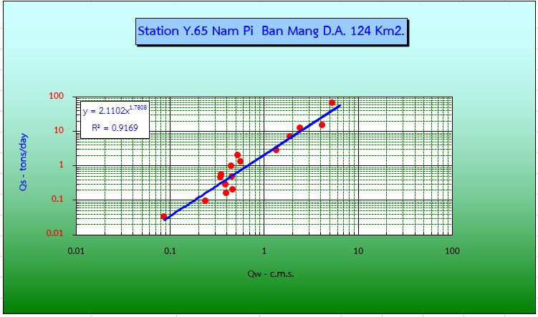
รูปที่ 25 ตารางแสดงข้อมูลปริมาณน้ำกับปริมาณตะกอนที่สถานี Y.24 น้ำปี้ บ้านมาง อ.เชียงม่วน จ.พะเยา
CACULATION OF DAILY SUSPENDED SEDIMENT TRANSPORTATION
station Y.24 |  | Water year Oct,2019 – Sep,2020 |  |  | Computed by
River Nam Pi |  |  |  |  | Date
Drainage Area 590 Km.² |  |  |  |  | Checked by
Date | Gage Height | River Discharge |  | Sediment | Suspended | Remark
Date | Gage Height |  |  | Concentration | Sediment | Remark
Date | m.(m.s.l.) | c.m.s | m.c.m. | By Weight | Ton | No.bottle
 |  |  |  | p.p.m. | Ton | No.bottle
25 Oct,19 | 259.386 | 1.618 | 0.140 | 22.528 | 3.149 | 40 - 42
4 Nov,19 | 259.356 | 1.546 | 0.134 | 10.543 | 1.408 | 43 - 45
23 Nov,19 | 259.236 | 0.930 | 0.080 | 5.390 | 0.433 | 46 - 48
7 Dec,19 | 258.966 | 0.380 | 0.033 | 9.171 | 0.301 | 49 - 51
24 Dec,19 | 258.963 | 0.220 | 0.019 | 13.057 | 0.248 | 52 - 54
CACULATION OF DAILY SUSPENDED SEDIMENT TRANSPORTATION
station Y.24 |  | Water year Oct,2019 – Sep,2020 |  |  | Computed by
River Nam Pi |  |  |  |  | Date
Drainage Area 590 Km.² |  |  |  |  | Checked by
Date | Gage Height | River Discharge |  | Sediment | Suspended | Remark
Date | Gage Height |  |  | Concentration | Sediment | Remark
Date | m.(m.s.l.) | c.m.s | m.c.m. | By Weight | Ton | No.bottle
 |  |  |  | p.p.m. | Ton | No.bottle
7 Jan,20 | 259.316 | 0.571 | 0.049 | 13.451 | 0.664 | 55 - 57
5 Feb,20 | 259.345 | 0.398 | 0.034 | 9.750 | 0.335 | 58 - 60
27 Jun,20 | 260.085 | 22.816 | 1.971 | 3302.917 | 6511.049 | 1 - 3
27 Jun,20 | 259.925 | 2.968 | 0.256 | 1354.386 | 347.312 | 4 - 6
22 Jul,20 | 258.965 | 2.215 | 0.191 | 1867.715 | 357.436 | 7 - 9
22 Jul,20 | 258.915 | 1.979 | 0.171 | 1552.778 | 265.503 | 10 - 12
4 Aug,20 | 259.510 | 10.385 | 0.897 | 183.795 | 164.913 | 13 - 15
7 Aug,20 | 259.445 | 12.054 | 1.041 | 161.661 | 168.364 | 16 - 18
13 Aug,20 | 259.705 | 0.538 | 0.046 | 26.616 | 1.237 | 19 - 21
21 Aug,20 | 262.165 | 116.339 | 10.052 | 3020.846 | 30364.609 | 22 - 24
21 Aug,20 | 262.735 | 156.514 | 13.523 | 2265.202 | 30631.901 | 25 - 27
24 Aug,20 | 260.055 | 22.653 | 1.957 | 252.705 | 494.600 | 28 - 30
9 Sep,20 | 259.535 | 10.067 | 0.870 | 213.057 | 185.314 | 31 - 33
16 Sep,20 | 259.055 | 10.475 | 0.905 | 59.797 | 54.119 | 34 - 36
23 Sep,20 | 259.375 | 7.569 | 0.654 | 103.512 | 67.693 | 37 - 39
Remark : No Flow during Mar – May,2020

รูปที่ 26 กราฟแสดงความสัมพันธ์ของปริมาณน้ำกับปริมาณตะกอนที่สถานี Y.24 น้ำปี้ บ้านมาง อ.เชียงม่วน
จ.พะเยา
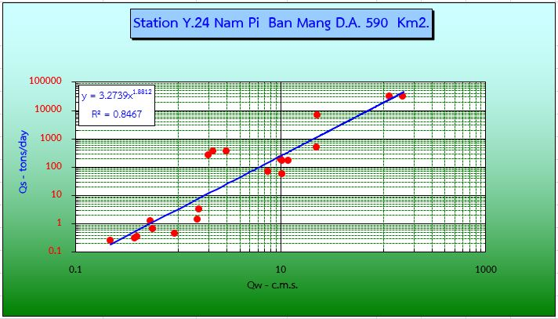

รูปที่ 27 ปริมาณน้ำกับปริมาณตะกอนรายเดือนที่สถานี Y.24 น้ำปี้ บ้านมาง อ.เชียงม่วน จ.พะเยา
ปัญหาและอุปสรรค
เนื่องจากท้ายแนวสำรวจปริมาณน้ำและปริมาณตะกอนประมาณ 100 เมตรที่สถานี Y.24 น้ำปี้ บ้านมาง
อ.เชียงม่วน จ.พะเยามีการก่อสร้างฝายชะลอน้ำปิดกั้นการไหลของกระแสน้ำถ้าระดับน้ำต่ำกว่าระดับของสันฝายกระแสน้ำจะไม่มีความเร็วทำให้ไม่สามารถสำรวจปริมาณน้ำและปริมาณตะกอนแขวนลอย

